危険な白タク ライドシェア

被害を受けるのは利用者

強盗や性犯罪など

事件・事故が多発

　「ライドシェア」という名の自家用車を使った無許可タクシー（白タク）を合法化しようという危険な動きが進んでいます。

　これは、アメリカ発祥のビジネスで、スマホアプリを介して一般ドライバーが自家用車で利用者を輸送するサービスです。日本では、道路運送法に違反する「白タク」行為として認められていません。

　政府は、ライドシェア事業を行うための法律制度について今年６月に向け議論するとしており、白タク合法化を後押ししています。

ライドシェアには、タクシーで義務付けら



|  |  |
| --- | --- |
| *自 交 総 連*  タクシー・ハイヤー、バス、自動車教習所の労働組合 | 〒110-0003　東京都台東区根岸2-18-2-201  tel:03-3875-8071 email:info@jikosoren.jp  ホームページ　自交総連**←**検索 |



れている労働時間管理や飲酒チェックもなく、事故時の補償も個人任せでどうなるか不明です。仲介企業とドライバーの間に雇用関係はなく、登録者の身元確認は不十分です。

このため、導入している国では乗客に対する恐喝や強盗、性犯罪が多発しています。アメリカで使ってみて、便利だったと感想を述

べる人もいますが、

どの車でも安心とい

う保障はありません。

外務省も渡航者に注意喚起をしており、

各国が禁止の再規制

をしています。

無資格のドライバーが人を輸送する規制緩和は危険で、被害を受けるのは利用者です。

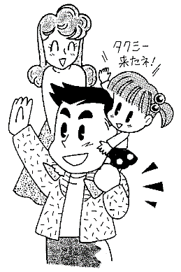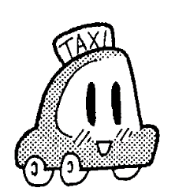

昨年秋の臨時国会から今春の通常国会において、ライドシェア導入問題は、大きく取り上げられています。

その口実にされている「タクシー不足」の原因は、国が地域公共交通・雇用政策に失敗したことにあります。

**なぜ「タクシー不足」？**

全国のタクシー運転者数は、コロナ危機が始まった2019年からの２年間で約４万人減少（国交省調べ）しました。

現在タクシー需要はほぼ回復しましたが、この間辞めていったドライバーは戻ってきていません。

利用者が一時的に増えたといっても、安い給料・長時間労働など働く環境が悪いからです。以前よりも街を走るタクシーの数が減少した理由はここにあります。

タクシー業界の苦しい惨状を招いた原因は、これまでの規制緩和政策とコロナ禍においてタクシー運転者への直接的な生活保障を行わなかった政府の無政策です。

その失政のツケを「タクシー不足」などと言って、国は大企業と手をむすび、危険なライドシェア導入が名案であるかのように宣伝し、全面解禁しようとしています。

**悪天候時に運賃が数倍に**

　近年多発している集中豪雨や地震など自然災害が多い日本で、電車やバスが止まった時でも、タクシーは地域公共交通として利用者を輸送しています。

東日本大震災の時には、残された最後の移動手段としてタクシーは燃料が切れるまで被災者の避難と救援に走りました。ライドシェアは、ドライバーの都合で走るの

で、悪天候時に利用すれば運賃がタクシーの数倍に高騰するだけでなく呼んでも来ない可能性があります。

　ライドシェアは、公共交通の代わりになりません。

**地域公共交通に支援を**

タクシーは住民の足を守る地域公共交通

**ライドシェアはタクシーの代わりにならない**

　日本のタクシーは、深夜でも女性や子供が一人で乗車できる世界に誇れる安心・安全な乗り物です。バスや電車などのない地域の人たちに

は、タクシーが最後の交通手段となっています。

　一部の観光地では、時間帯によっ

てタクシー利用が集中してしまうオーバーツーリズム（観光公害）が発生しています。この対処は国

が考え、解決しなければならない社会問題です。

住民にとって、便利で使い勝手がよいものとなるように、現在のデマンドタクシーなどの補助制度を抜本的に充実させ、地域公共交通が持続的に運行できるようにしていけば危険なライドシェアを導入する必要はありません。